Департамент образования и молодежной политики
Владимирской области
Государственное бюджетное учреждение Владимирской области
«Центр психолого-педагогической, медицинской и социальной помощи»

Развитие и воспитание глухого (слабослышащего, позднооглохшего) ребенка в семье

г. Владимир, 2022
Сборник издан в рамках реализации программы инновационной деятельности по теме «Индивидуально-вариативная поддерживающая программа «Мир семьи» как средство повышения родительской компетентности»

Составители:

Гузева Ольга Николаевна, заместитель директора ГБУ ВО «Центр психолого-педагогической, медицинской и социальной помощи»
Васина Татьяна Владимировна, старший методист ГБУ ВО «Центр психолого-педагогической, медицинской и социальной помощи»

Рецензент:
Шумилина Татьяна Олеговна, к.п.н., доцент, заведующий кафедрой педагогического менеджмента ГАОУ ДПО ВО «Владимирский институт развития образования им. Л.И. Новиковой»

В сборник вошли материалы, разработанные в ходе реализации региональной площадки инновационной деятельности в целях повышения компетентности педагогических работников образовательных организаций области и родителей (законных представителей) детей с нарушениями развития и включают методические и информационные материалы, которые могут быть использованы как педагогами в работе с родителями (законными представителями) обучающихся, так и родителями детей, имеющих нарушения слуха.

СОДЕРЖАНИЕ
ВВЕДЕНИЕ
Коровина Н.В., Психологические особенности детей с нарушением слуха
Васина Т.В. Обследование ПМПК детей с н6арушением слуха
Васина Т.В. Организация обучения детей с нарушением слуха
Шуба С.В., Рекомендации учителя-дефектолога для работы с обучающимися с нарушением слуха
Коломоец Е.В. Рекомендации учителя-логопеда родителям
по организации взаимодействия и оказанию помощи детям, имеющим нарушения слуха
Изюмова Т.В. Игры для развития самостоятельной речи и пополнения словаря слабослышащих детей
Васина Т.В. Развитие остаточного слуха у детей с тугоухостью

Список литературы

ВВЕДЕНИЕ
Родители детей с нарушением слуха, перенеся стресс после установления факта глухоты ребенка или потери им слуха, испытывают тревогу по поводу имеющихся или возникших у него препятствий к установлению естественного социального контакта и межличностных связей.
Чаще всего родители детей обращаются к специалистам с жалобами на то, что ребенок не говорит, когда ему исполняется 2,5 – 3 года, и очень редко связывают отсутствие речи с нарушением слуховой функции. Но между дефектом слуха и нарушениями речи существует самая тесная связь.
В возрасте 3 – 4 месяцев ребенок начинает реагировать на различные шумы. В 7 – 8 месяцев появляются первые признаки понимания речи. В 10 – 11 месяцев малыш подражает взрослым, повторяя различные звуки, слоги, по-разному выражает звуками свое удовольствие и неудовольствие. В год ребенок уже произносит около десятка слов. Все это свидетельствует о том, что ребенок слышит.
Практика показывает, что даже у глухих детей сохраняются остатки слуха. О степени сохранности слуха свидетельствует состояние речи ребенка. Слабослышащие дети могут овладеть минимальным словарем без специального обучения. С такими детьми специалисты рекомендуют проводить специальные занятия по развитию слухового восприятия, обучать их умению различать звуки на слух.
У оглохших детей уже сформировавшаяся речь перестает развиваться. И если не проводить специальную работу, то речь такого ребенка начинает распадаться: исчезает интонация, искажается ударение, забываются слова, произношение становится невнятным, появляется большое количество грамматических и стилистических ошибок. При своевременно организованной помощи ребенку эти разрушения можно предупредить. При адекватном обращении родителей и помощи специалистов можно сохранить имеющуюся речь оглохшего ребенка и обеспечить ее полноценное развитие.
При воспитании своего особенного ребенка родителям следует помнить, что он прежде всего обычный ребенок, но только имеющий дефект слуха. И требования к нему должны предъявляться такие же, как и к его слышащим сверстникам. В противном случае есть опасность получить искаженные черты личности: импульсивность, истеричность, агрессивность.
При дефектах слуха нарушается, прежде всего, полноценное общение человека с окружающими. Вместе с тем при своевременно начатой и правильно осуществляемой коррекционной и медицинской помощи ребенок с нарушением слуха может достичь высокого уровня развития, общаться со слышащими сверстниками и взрослыми. И родители могут помочь ему в этом. Родные люди, зная основы специального обучения детей с патологией слуха, усвоив отдельные приемы работы, показанные сурдопедагогом, смогут закрепить полученные ребенком в специальном учреждении (детском саду, школе) навыки устной речи и тем самым дать ему шанс эффективно взаимодействовать с окружающими людьми, получить образование, определиться с будущей профессией и, наконец, просто быть счастливым.
Вопросы воспитания и обучения детей с нарушением слуха рассматривали в своих работах Н.В. Мазурова, Т.Г. Богданова, Б.Д. Корсунская, Ф.Ф. Рау, Ж.И. Шиф, С.А. Зыков, А.И. Дьячков, Р.М. Боскинс и др.

Психологические особенности детей с нарушением слуха

Коровина Наталья Васильевна,
педагог-психолог

1. Глухие – дети, нарушение слуха которых не позволяет естественно воспринимать речь и самостоятельно овладевать ею: глухие без речи – ранооглохшие; глухие, сохранившие речь – позднооглохшие.
2. Слабослышащие – дети с частичным нарушением слуха, при котором возможно самостоятельное речевое развитие, хотя бы в минимальной степени.
В основе психического развития детей с нарушенным слухом лежат те же закономерности, что и в норме. Однако имеются некоторые особенности, которые обусловлены и первичным дефектом, и вторичными нарушениями.
- Первичный дефект – стойкое двустороннее нарушение слухового восприятия, возникшее в результате повреждения слухового аппарата;
- Вторичное отклонение – нарушение развития речи и связанные с ним последующие отклонения в развитии, проявляющиеся в познавательной деятельности;
- Отклонение третьего порядка – своеобразное формирование всех познавательных процессов.

Как влияет время проявления нарушения слуха на развитие познавательных процессов?
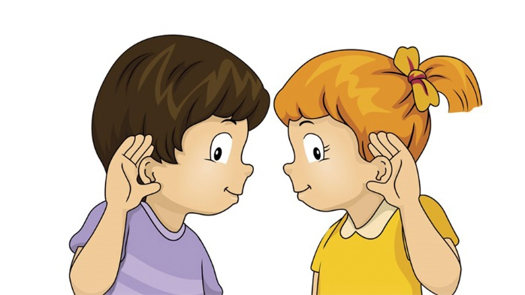
Глухие дети. Ранняя глухота резко ограничивает возможность ребенка к овладению речью. Так как потребность в общении не может быть реализована через речь, глухой ребенок ищет другие способы и средства общения с помощью предметов, действий. Он оперирует наглядными образами, способен рисовать, лепить, создавать по образцу модель конструктора. Глухой ребенок, как правило, обращается к вынужденной форме общения – мимике и жестам.
Слабослышащие дети. Такой ребенок почти не усваивает речевые навыки и переходит на язык жестов. После сформирования речи – не ограничивает ее развитие, но проявляется в характерных особенностях:
1. Бедность словарного запаса сочетается с неправильным усвоением и употреблением новых понятий;
2. Искажение слов;
3. Недоговаривание слов;
4. Нарушение грамматического строя речи;
5. Смазанность артикуляции и невыразительность дикции.
Позднооглохшие дети. Глухота, возникшая на более позднем этапе, особенно при уже сформированных навыках письма и чтения, не нарушает запас, но вызывает характерные затруднения произношения.
У слабослышащих и даже глухих детей, не имеющих дополнительных отклонений в развитии, при целенаправленной коррекционной работе, начатой с первых месяцев жизни, можно максимально сблизить не только уровень общего, но и речевого развития с возрастной нормой.

Развитие познавательной сферы у ребенка, имеющего нарушения слуха.
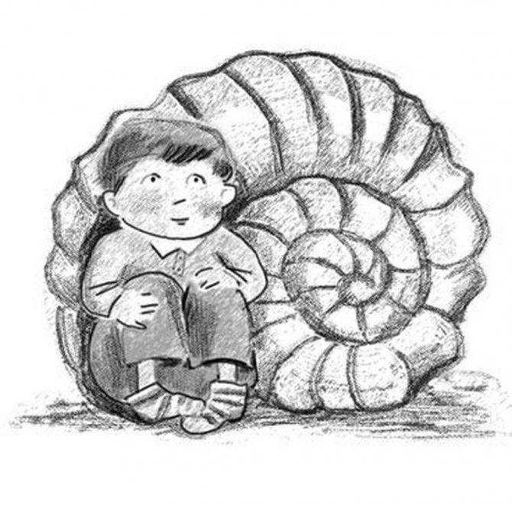
Ощущение и восприятие. Процесс всякого познания начинается с ощущений и восприятий. В связи с потерей слуховых ощущений и восприятий у глухих особую роль приобретают зрительные ощущения и восприятия. Зрительный анализатор глухого ребенка становится ведущим, главным в познании окружающего мира и в овладении речью. Зрительные ощущения и восприятия у глухих детей развиты не хуже, чем у слышащих детей, а в ряде случаев даже лучше. Глухие дети часто подмечают такие детали и тонкости окружающего мира, на которые не обращает внимания слышащий ребенок. Слышащие дети чаще, чем глухие, путают и смешивают сходные цвета – синий, фиолетовый, красный, оранжевый. Глухие дети более тонко дифференцируют оттенки цветов. Рисунки глухих детей содержат больше частностей и деталей, чем рисунки слышащих сверстников. Более полными оказываются и рисунки по памяти. У глухих аналитический тип восприятия преобладает над синтетическим.
Глухой может воспринимать речь говорящего, опираясь, главным образом, на зрительные восприятия. Каждая фонема нашего языка имеет свой соответствующий артикуляционный образ. Глухой ребенок зрительно воспринимает и запоминает этот образ. В дальнейшем в процессе длительных упражнений глухой может различать зрительно артикуляционные образы целых слов.
Кроме зрительных ощущений, важную роль в процессе познания у глухих играют также осязательные и двигательные ощущения.
У человека существует тесная связь между двигательным и слуховым анализаторами. При частичном нарушении функции слухового анализатора речевые движения становятся вялыми, невнятными, плохо дифференцированными. В двигательных ощущениях у них наблюдается некоторая дискоординация движений, неуклюжесть и неловкость походки. Причина - отсутствие слухового контроля при выполнении движений. Именно поэтому глухим детям так трудно дается овладение некоторыми спортивными и трудовыми навыками, требующими тонкой координации и равновесия движений.
Двигательные ощущения играют важную роль в овладении глухими детьми устной речью. Слышащий ребенок при ошибке или неправильном произношении звука для исправления пользуется слуховым контролем, а глухой – опирается на кинестетические ощущения, получаемые от движений артикуляционного аппарата.
Осязательные ощущения (ощущения тактильные, температурные, двигательные) у детей с нарушением слуха младшего возраста развиты плохо. Они не умеют пользоваться этим сохранившимся анализатором. Получив новый предмет, они начинают манипулировать им, что несущественно для процесса осязания, или прикасаться к его поверхности лишь кончиками пальцев, не используя всю поверхность ладони, все пальцы.
Внимание. Для неслышащих детей характерны неустойчивое состояние вегетативной системы, утомляемость, нарушение моторики, лабильность эмоциональной сферы. На всех этапах школьного обучения продуктивность внимания глухих учащихся остается более низкой по сравнению со слышащими сверстниками. Зрительный анализатор глухих принимает почти все раздражения на себя, и организм глухого ребенка быстро утомляется.
Память. Непреднамеренное или непроизвольное запоминание у детей с нарушением слуха такое же, как и у слышащих сверстников. Образный материал эти дети непосредственно запоминают успешнее, чем слышащие, так как у них зрительный опыт богаче (зрительное запоминание). Но в то же время можно встретить в литературе данные, что в дошкольном возрасте дети с нарушением слуха хуже запоминают места расположения предметов, в младшем школьном возрасте - путают места расположения предметов, сходных по изображению или реальному функциональному назначению.
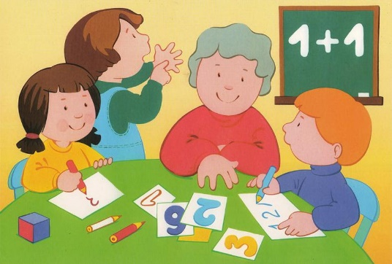
Преднамеренное или произвольное запоминание имеет ряд особенности у детей с нарушением слуха. Дети с нарушением слуха младших классов применяют вспомогательные средства для запоминания. При запоминании ряда сходных предметов они плохо умеют использовать прием сравнения.
Трудный для вербализации материал глухие дети также запоминают хуже, чем слышащие. Глухие значительно хуже запоминают объекты, которые предъявляются им по частям, не целиком. Глухим труднее мысленно воссоздавать образ фигуры без непосредственного восприятия целой фигуры.
Запоминание и воспроизведение слов, предложений и рассказов глухими детьми также имеет свои особенности. Между слышащими и глухими мало отличий в запоминании слов из области зрительной сферы, значительно больше глухие отстают от слышащих в запоминании слов, обозначающих звуковые явления.
В процессе воспроизведения запомнившихся слов у глухих одно слово заменяется другим, близким по смыслу. Однако у глухих детей замены редко бывают полноценными. Замены у глухих бывают по внешнему сходству (угол-уголь, дрожит-держит); по смысловому родству (кисть-краска, земля-песок); по внешнему сходству и смысловому родству (сел-сидел, выбрали-собрали). Это объясняется тем, что слово для глухих - это не один элемент, а совокупность нескольких элементов, последовательность слогов, букв в слоге, целый образ слова.
При запоминании может произойти пропуск букв, перестановка букв, слогов, слова могут сливаться в одно. Это также результат недостаточной расчлененности значений слов. Глухие, прежде всего, усваивают существительные, имеющие прямую предметную отнесенность. Труднее запоминаются глаголы и прилагательные. При воспроизведении фразы глухими очень часто изменяется смысл самой фразы, из-за замен слов в фразе, порой опускают или дополняют предложения новыми словами. Глухие стремятся воспроизвести фразу точно в той самой последовательности, в какой она была воспринята, поэтому при забывании какого-либо слова глухие повторяют все слова воспринятой фразы на своих местах, опуская забытое слово. Для глухого фраза не всегда представляется как единая смысловая единица. Нередко фраза является для глухого не целостным «объектом», а набором отдельных слов. Глухие школьники не могут передать своими словами прочитанный текст, они связаны с текстом и стремятся к дословному его воспроизведению. Это связано не только с тем, что у них маленький словарный запас, но и тем, что используемые глухими слова «инертны», «малоподвижны», застыли в определенных сочетаниях.
Воображение. Затруднения в понимании метафор, переносного значения слов, символических выражений свидетельствуют о недостаточном уровне развития воображения. Например, многие глухие учащиеся не могут отвлечься от конкретного, буквального значения пословицы.
Мышление. Мышление человека неразрывно связано с речью и не может существовать вне ее. У глухих детей, которые овладевают словесной речью гораздо позже слышащих, именно в развитии мыслительной деятельности наблюдается значительно больше специфических особенностей, чем в других познавательных процессах.
Дети с нарушением слуха длительное время продолжают оставаться на ступени наглядно-образного мышления, т.е. мыслят не словами, а образами, картинами. В формировании словесно-логического мышления глухой резко отстает от слышащего сверстника, причем это влечет за собой и общее отставание в познавательной деятельности. Значительное отставание в развитии словесно-логического мышления обусловлено очень большими затруднениями у этих детей в овладении словесной речью.
Для глухих детей младшего школьного возраста представляется проблемой анализировать тексты, часто они не акцентируют внимание на важных деталях. С возрастом качество анализа у глухих совершенствуется.
Сравнение (установление черт сходства и различия между объектами). Глухие дети слабо замечают общее, сходное в сравниваемых объектах. Они больше говорят о различиях. Глухим школьникам младших классов трудно в одно и то же время видеть и сходство, и различие в сравниваемых объектах: если они увидели сходство в объектах, то забывают об их различии, и наоборот. Это может быть объяснено тем, что им трудно одни и те же признаки рассматривать под двумя различными углами зрения.
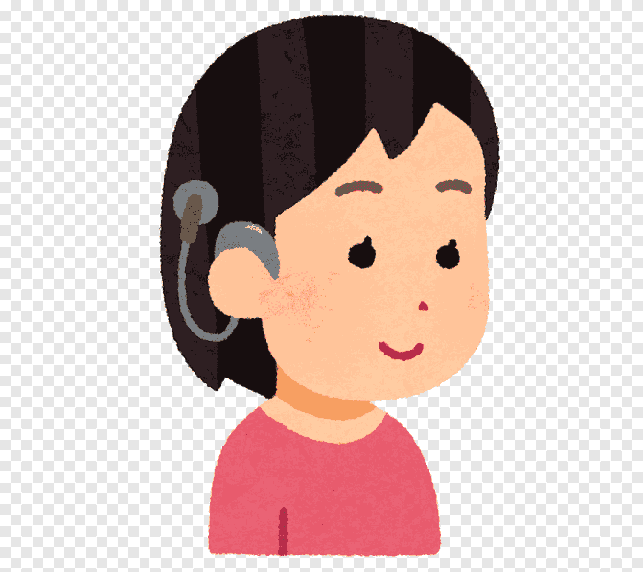
Обобщение. Глухие и слабослышащие школьники с трудом овладевают обобщенными способами ориентации в сфере научных технических понятий, в выявлении внутренних существенных связей и отношений внутри и между объектами.
Причинно-следственные связи. Глухие дети с трудом овладевают логическими связями и отношениями между явлениями, событиями, поступками людей. Глухие младшие школьники понимают причинно-следственные отношения применительно к наглядной ситуации, в которой эти отношения четко выявляются. Дети не умеют выявлять скрытые причины каких-либо явлений, событий. Они нередко смешивают причину с действием, с целью, с сопутствующими или предшествующими явлениями, событиями. Они часто отождествляют причинно-следственные связи и пространственно-временные связи.
У глухих детей значительно позднее, чем у слышащих (с отставанием на 3-4 года и более), формируется понятийный подход к решению задач. Только в старшем школьном возрасте у глухих детей начинает формироваться абстрактно-понятийное мышление (словесно-логическое мышление).

Особенности развития личности, имеющей нарушения слуха.
Особенности развития личности, имеющей нарушения слуха, зависят от ряда факторов: времени поражения слуха, степени потери слуха, уровня интеллектуального развития, отношений в семье, сформированности межличностных отношений. Отставание в овладении речью приводит к ограниченности социальных контактов неслышащих детей. Трудности в обсуждении жизненных планов, описании событий внутренней жизни приводит к ограничениям социальных взаимодействий.
Глухие дети социально менее зрелы (адаптированы в обществе), чем их слышащие сверстники. Вследствие нарушения нормального общения с миром слышащих усвоение социального опыта детьми с нарушением слуха значительно затруднено, и тот обширный познавательный материал, который приобретается слышащим ребенком спонтанно, естественно и сравнительно легко, им дается при условии специального обучения и серьезных волевых усилий.
Из-за того, что окружающие иначе относятся к глухому, чем к слышащему, у него возникают и закрепляются специфические черты личности. Глухой ребенок замечает неодинаковое отношение к нему и к слышащим братьям, сестрам: с одной стороны, он чувствует по отношению к себе любовь, жалость, сострадание (в результате чего нередко возникают эгоцентрические черты), с другой – испытывает исключительность своего положения, и у него порой начинает складываться мнение, что он является обузой для близких.
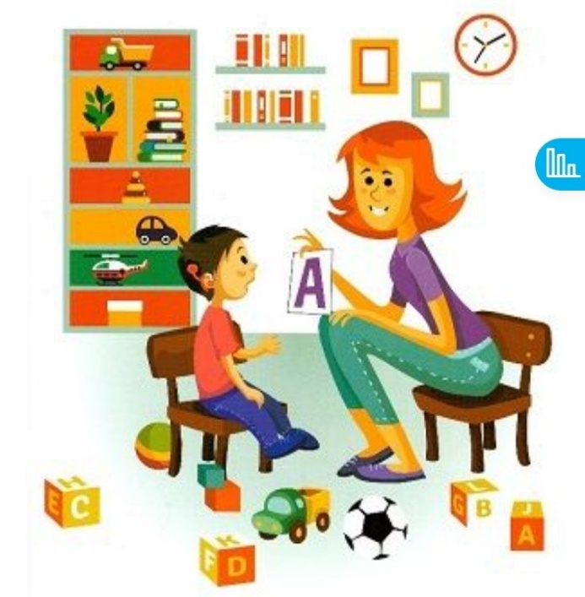
Самооценка и уровень притязаний. Здесь важно сказать, что самооценка играет не последнюю роль в становлении процессов поведения, определяет уровень его притязаний. Самооценкой и притязаниями во многом обуславливаются эмоциональное самочувствие человека, степень зрелости его личности. Формирование самооценки и уровня притязаний отражают те противоречия, которые могут стать факторами психического развития индивида.
У детей с нарушением слуха имеются большие трудности в формировании морально-этических представлений и понятий, преобладают конкретные, крайние оценки; затруднено понимание причинной обусловленности эмоциональных состояний, а также выделение и осознание личностных качеств. Это мешает как адекватной оценке ими окружающих, так и формированию у таких детей правильной самооценки.
Сенсорный дефект мешает ребенку в нормальном общении со взрослыми, от которых он получает накопленный человечеством опыт, затрудняет контакты со слышащими сверстниками. Ощущение психологического дискомфорта, ухудшение общего самочувствия, настроения, активности у детей с нарушением слуха можно считать следствием низкого уровня сформированности умений и навыков планирования, самоконтроля, организованности, психологической готовности к труду.
Представление глухих детей о самих себе часто бывают неточными, для них характерны преувеличенные представления о своих способностях и об оценке их другими людьми. У глухих младших школьников со средним уровнем интеллектуального развития отмечаются в основном завышенные самооценки. У слабослышащих младших школьников с высоким интеллектуальным уровнем наблюдаются в основном адекватные самооценки. Глухие и слабослышащие дети младшего школьного возраста адекватнее всего оценивают свою учебную деятельность. Так как есть объективные внешние показатели - отметка, опора на которую приводит к более адекватному анализу успехов в учебе. Слабослышащие младшие школьники более критично оценивают себя как ученика и как личность по сравнению с глухими сверстниками.
Уровень притязания глухих учащихся в учебной деятельности характеризуется высокой неустойчивостью, особенно это заметно в младшем школьном возрасте. С возрастом устойчивость оценок, уровень притязаний и критичность глухих детей повышается.
Интенсивное развитие самосознания в подростковом возрасте отличается большим своеобразием, которое усиливается в период вступления подростка в юношеский возраст. Именно в этот период у глухих школьников появляется обостренное отношение к своему дефекту, который отчасти носит болезненный характер.
Интересы и жизненные ценности. Несмотря на то, что слабослышащие более, чем глухие, оптимистичны в отношении своего будущего, более сориентированы на социальное достижение, они более социально инфантильны в построении своих жизненных планов, предпочитают думать о сегодняшнем дне, а не строить планы на будущее. У глухих жизненные планы более определенные, в силу суженности сфер профессиональной деятельности. Для глухих менее значима ценность социального достижения.
Учебная деятельность. Интересы старшеклассников в основном группируются вокруг трех видов деятельности: учеба, труд, спорт. Сознавая важность учения, глухие учащиеся часто не проявляют к нему интереса. Основным мотивом учебной деятельности у глухих старшеклассников является получение образования. Интерес к самим знаниям у многих глухих старшеклассников отодвигается на второй план.
Стремление к самоутверждению, самоусовершенствованию приводит одних учащихся старших классов к чрезмерному увлечению спортом, которое затмевает все другие интересы, у других - к бездеятельности и иждивенчеству.
Межличностные отношения. Сенсорный дефект мешает глухому ребенку в нормальном общении со взрослыми, от которых он получает накопленный человечеством опыт, затрудняет контакты со слышащими сверстниками.
Глухим детям трудно встать на точку зрения другого человека, понять его внутреннее состояние.
У детей с нарушением слуха в процессе социализации необходимо формировать целый ряд личностных особенностей:
- творческую и познавательную активность личности, высокий уровень саморегуляции (сюда включаются навыки организации межличностных контактов);
- набор интеллектуально-личностных характеристик, которые свидетельствуют об эрудиции, культуре личности, критичности ума и др., перцептивные свойства личности, которые определяют способность адекватно воспринимать и оценивать участников совместной деятельности;
- навыки общения, потребность в нем;
- адекватную самооценку и уровень притязаний.
Таким образом, в дошкольном возрасте необходимо широко использовать формы работы, в которых дети с нарушением слуха должны были бы оценивать результаты своей деятельности, сравнивать их с результатами других воспитанников, формировать общепринятые нормы поведения.
В процессе социализации детей с нарушением слуха групповой подход имеет основополагающее значение, при этом необходимо подбирать методы и формы социально-педагогической работы с учетом психологических особенностей детей с нарушением слуха.

Обследование ПМПК детей с нарушением слуха

Васина Татьяна Владимировна,
старший методист

Задача экспертов психолого-медико-педагогической комиссии (ПМПК) при обследовании детей с нарушениями слуха состоит в том, чтобы получить достоверную и исчерпывающую информацию об особенностях их развития. Специфика развития данной категории детей, а именно: непонимание или недопонимание обращенной к ним речи, отсутствие или неразборчивость их собственной речи – затрудняет процедуру диагностического обследования. Экспертам ПМПК необходимо выявить наличие или отсутствие задержки психического развития, интеллектуальных нарушений, расстройств аутистического спектра.
Ведущим специалистом при обследовании детей с нарушениями слуха является сурдопедагог, в компетенции которого решение особых задач:
- в младенческом, раннем и дошкольном возрасте уточнение диагноза и оценка адекватности слухопротезирования или кохлеарного имплантирования, выявление особенностей речевого развития, познавательных процессов, двигательной сферы;
- в младшем школьном, подростковом и юношеском возрасте – исследование психических процессов и личностных особенностей.
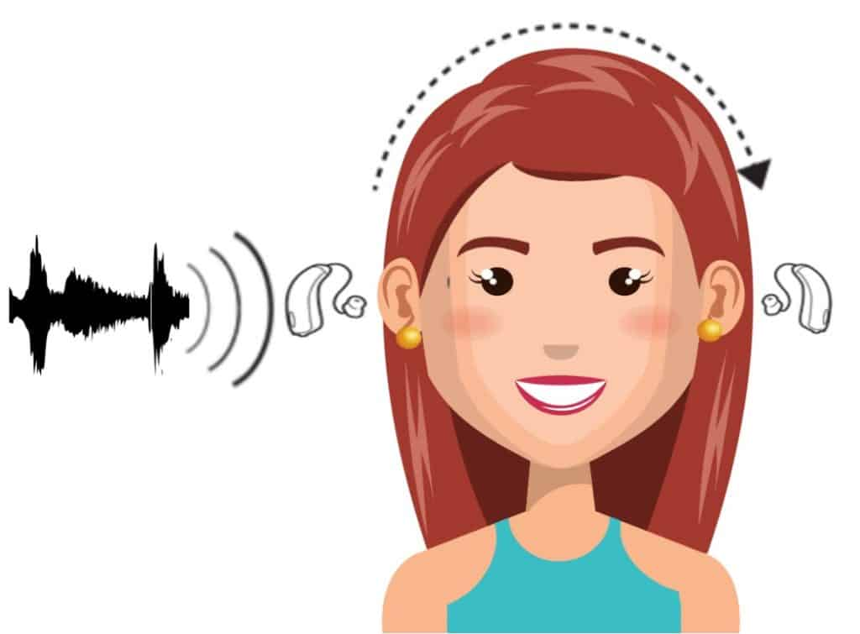
В зависимости от степени слухового дефекта, возраста обследуемого и уровня его речевого развития сурдопедагог выбирает способ установления контакта с ребенком и предъявления стимульного материала. Это могут быть естественные жесты, таблички с заданиями-инструкциями, дактилология или жестовый язык, устная речь.
В ходе диагностического обследования и коллегиального обсуждения его результатов экспертами ПМПК происходит подтверждение наличия нарушений слуха у ребенка; выявление дополнительных нарушений, влияющих на определение необходимых образовательных условий; оценка эффективности слухопртезирования или кохлеарной имплантации; определение уровня развития слухового восприятия, интеллекта и речи.
Ребенку в ходе обследования предлагаются задания на восприятие на слух звуков, слов, фраз, текстов; на понимание устной речи; называние предметов, изображенных на картинках; на подбор синонимов и антонимов, использование многозначных слов; на составление монологического высказывания и поддержание диалога. Школьникам предлагают прочитать в слух текст, ответить на вопросы по его содержанию; списать или самостоятельно написать слова, предложения, небольшой текст; выделить предложения в тексте, слова в предложении, провести слоговой и фонематический анализ слов.

Организация обучения детей с нарушением слуха

Васина Татьяна Владимировна,
старший методист

В связи с тем, что дети с нарушениями слуха испытывают трудности в понимании обращенной к ним речи, имеют своеобразный характер межличностной коммуникации и ограниченный объем вербальной (словесной) информации, у них возникают особые образовательные потребности, а именно:
- формирование и развитие слухозрительного восприятия обращенной речи, т.е. умения читать по губам;
- обучение членораздельному, внятному произношению;
- развитие слухового восприятия и его использование для образовательной и познавательной деятельности, ситуативной коммуникации;
- обучение ориентировке в пространстве при невозможности воспринимать речевые и неречевые звучания;
- обогащение жизненного опыта;
- предотвращение процессов распада сформированной речи у оглохших детей.
Особые образовательные потребности детей с дефектами слуха могут быть удовлетворены только в условиях специального обучения в дошкольных образовательных организациях (группах) компенсирующего вида и в специальных (коррекционных) общеобразовательных организациях, где реализуются адаптированные образовательные программы для обучающихся с ограниченными возможностями здоровья.
В данных образовательных организациях для обучающихся со слуховой недостаточностью создаются специальные образовательные условия, позволяющие обеспечить им равные возможности в получении образования.
Назовем основные из них:
- использование педагогами специальных методов, приемов и средств обучения, компенсации и коррекции дефекта;
- дифференцированный подход при комплектовании групп, классов обучающихся с учетом степени сохранности слуха, уровня развития речи, интеллектуальных способностей;
- осуществление образовательного процесса сурдопедагогами;
- обязательное психолого-педагогическое сопровождение.
Так как у детей с нарушенным слухом возможности полноценного восприятия учебной информации ограничены, в обучении чаще применяются наглядные и практические методы, которые способствуют формированию представлений и понятий об изучаемых объектах и явлениях.
При организации образовательного процесса используются разнообразное учебное и лабораторное оборудование, наглядные пособия и дидактические материалы; сурдотехнические средства (звукоусиливающая аппаратура, световые и вибрационные сигнализаторы звука); специальные средства программированного обучения. Обучение осуществляется в различной форме: фронтальной, когда все обучающиеся занимаются одновременно, индивидуальной по развитию речевого слуха и формированию произносительной стороны речи, и групповой.

Рекомендации учителя-логопеда родителям
по организации взаимодействия и оказанию помощи детям,
имеющим нарушения слуха

Коломоец Е.В., учитель-логопед

Проблема раннего обнаружения нарушения слуха у детей очень важна, и ей уделяется огромное внимание. Однако после выявления нарушения слуховой функции у ребёнка перед родителями встают вопросы: что же делать дальше? Как воспитывать и обучать своего ребёнка? Где получить помощь?
Как родителям распознать снижение слуха у ребенка?
Даже если громкость телевизора кажется всем членам семьи слишком сильной, ребенок садится прямо возле телевизора. Если малыш умеет регулировать громкость, он сам включает телевизор или радиоприемник на чрезмерно высокую громкость.
На сниженный слух указывает и то, что ребенок не слышит говорящего, если он находится вне поля его зрения. Когда ваш ребенок замечает, что его позвали (при этом вам приходится повышать голос), у него испуганный или удивленный взгляд.
Часто малыш переспрашивает, когда вы обращаетесь к нему, внимательно следит за вашей мимикой.
Ребенок со сниженным слухом не слышит голос по телефону или постоянно перекладывает трубку от одного уха к другому.
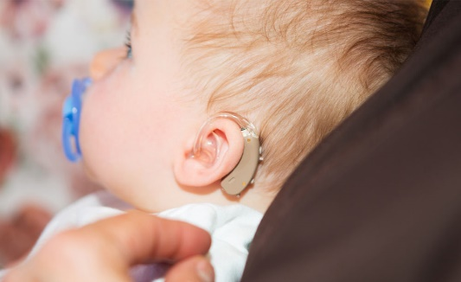
Самым серьезным признаком возможного нарушения слуха является недостаточное или запоздалое развитие речи.
На первом году жизни речевые реакции (лепет) ребенка с нарушениями слуха почти такие же, как у слышащего малыша. У такого ребенка также формируется комплекс оживления (улыбается, активно двигаются руки и ноги) в ответ на голос и улыбку взрослого, склонившегося над ним, он может тихонько лепетать. Однако к концу первого года лепет начинает затухать, а затем и вовсе исчезает.
Если у вас возникли подозрения, понаблюдайте за тем, как ваш ребенок реагирует на звуки. Отсутствие реакции на звуки иногда означает, что в данный момент малыш просто не обращает на них внимания. Однако это также может говорить об определенных нарушениях слуха.
Насторожить вас должно и такое поведение малыша: ребенок хватается за уши, бьет по ним, трет их и плачет.
Что должно насторожить родителей в младшем школьном возрасте?
Ваш ребёнок в школе пишет диктанты на «3» и «2», а характерные ошибки на письме - неправильные окончания, пропуски букв и замена «с» на «т». Ребенок путает звонкие и глухие, свистящие и шипящие звуки, при разговоре может искажать слова, переставлять слоги.
Погрешности речи ребенка, его школьную неуспешность взрослые в большинстве случаев замечают сразу. Но не все догадываются, что они могут быть связаны с недостатками слуха. Заподозрив, что ребенок плохо слышит, следует срочно обратиться к врачу-отоларингологу, врачу-сурдологу.
Что необходимо знать о слуховой недостаточности?
Различают два вида недостаточности слуховой функции - глухоту и тугоухость.
Тугоухость — стойкое понижение слуха, вызывающее затруднения в восприятии речи. Тугоухость может быть выражена в различной степени — от небольшого нарушения восприятия шепотной речи до резкого ограничения восприятия речи разговорной громкости. Детей с тугоухостью называют слабослышащими детьми.
Глухота — наиболее резкая степень поражения слуха, при которой разборчивое восприятие речи становится невозможным. Глухие дети — это дети с глубоким, стойким двусторонним нарушением слуха, приобретенным в раннем детстве или врожденным.
Что делать, если диагноз поставлен? Какие шаги необходимо предпринять?
Во-первых, необходимо наблюдение у врача-сурдолога. Если ограниченность слухового восприятия не поддается лечению, врач может рекомендовать использование слухового аппарата, кохлеарную имплантацию. Однако слуховой аппарат, кохлеарный имплант без определённой коррекционной работы с ребёнком ничего не даёт.
Во-вторых, ребенок должен быть включен в программу помощи. Если ребенку установлена инвалидность, то необходимо составить индивидуальную программу реабилитации или абилитации (ИПРА).
В-третьих, необходимо как можно раньше пройти обследование у специалистов психолого-медико-педагогической комиссии. Именно здесь после комплексной диагностики ребенка вам порекомендуют дальнейший путь его воспитания и обучения, подходящий именно для вашего ребенка.
В-четвертых, в случае, если ребёнок, например в силу возраста или иных причин, воспитывается дома, регулярная коррекционная помощь должна быть организована в сурдокабинете, в сурдоцентре.
В-пятых, ребенку необходимы регулярные занятия дома. Но заниматься с ребенком нужно под руководством специалистов-сурдопедагогов.
Для чего нужен слуховой аппарат?
Итак, вашему ребенку рекомендован слуховой аппарат. Аппарат ребёнок должен носить постоянно. Он помогает использовать самые малые остатки слуха. Слуховые аппараты необходимы для ориентации в пространстве, для общения со слышащими, для получения полноценного образования. Чем раньше ребенок протезирован и начаты
сурдопедагогические занятия, тем быстрее будет формироваться его речь.
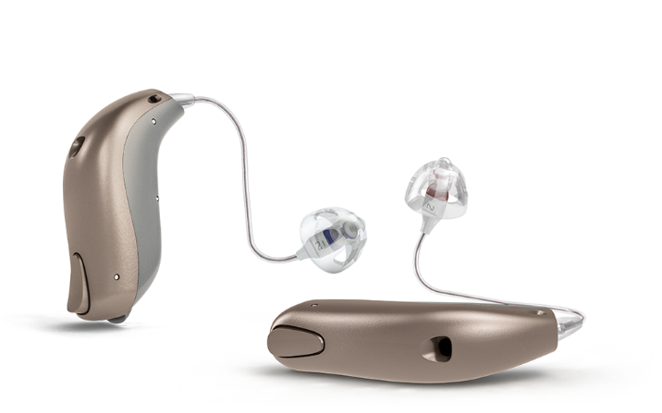
Подбор и настройка слуховых аппаратов осуществляется в центрах слухопротезирования и сурдологических центрах. Правильно настроенный, он позволит вашему ребенку ощутить мир звуков, научиться различать речь окружающих людей и даст возможность полноценного и гармоничного развития.
Как помочь ребенку приспособиться к слуховому аппарату?
Во многих случаях, когда ребенку подобрали слуховой аппарат, его близкие думают, что все проблемы со слухом уже решены. Но ребенку нужно вначале освоить аппарат и привыкнуть к нему. Вы, со своей стороны, можете ускорить этот процесс, если будете соблюдать несложные правила:
- Не обращайтесь к ребенку издалека, не старайтесь кричать. Постарайтесь подойти к нему на расстояние 1,5-2 м и встать так, чтобы он видел Ваше лицо. Не обращайтесь к ребенку из соседней комнаты.
- Если ребенок носит только один слуховой аппарат, обращайтесь к нему именно с этой стороны.
- Постарайтесь снизить и устранить любые посторонние помехи, когда разговариваете с ребенком. Например, убавьте громкость радио или телевизора или полностью выключите их. Закройте окно, если оно выходит на шумную улицу.
- Говорите четко и естественно. Следите за скоростью вашей речи.
- Занятия с сурдопедагогом помогут ребенку адаптироваться к слуховому аппарату.
Что делать, если ребенок отказывается носить слуховые аппараты?
Как правило, если слуховой аппарат хорошо подобран, ребенок очень скоро привыкает к нему и перестает его замечать. Если ребенок отказывается его носить, значит, аппарат чем-то ему мешает. Возможно, он плохо настроен и ребенка раздражают слишком громкие и резкие звуки. Или неудачно изготовлен ушной вкладыш: на нем может быть острая грань или другой дефект, вызывающий неприятное чувство в ухе. Необходимо как можно быстрее определить и устранить эту причину, для чего нужно сразу же обратиться к специалисту.
При приучении малыша к аппарату не должно быть никакого насилия, а только поощрение игрой и общением с взрослым. Тогда ребенок с большим желанием будет носить то, с чем связаны положительные эмоции. И еще, следует помнить, что само по себе ношение аппарата не обеспечивает полноценного восприятия речи, эффект может быть достигнут только в результате длительной работы по развитию слухового восприятия.
Как общаться с ребенком с нарушением слуха?
Вот несколько основных правил вашего общения с ребенком:
а) Старайтесь говорить с ним на доступном его слуху расстоянии, членораздельно и четко произнося обращенные к нему слова.
б) Ребенок всегда должен смотреть в лицо говорящего и следить за движениями его губ.
в) Ни в коем случае не нужно кричать, лучше сказать много раз обычным голосом на самое ушко. Главная задача: говорить все на ушко не один раз, а минимум десять (меняя правое — левое), в промежутках показывая, как при этом двигаются губы. На ушко — это чисто слуховое восприятие, губы — это слухо-зрительное восприятие.
г) Нельзя внезапно появляться перед плохо слышащим ребёнком. Вы можете сильно испугать его. Старайтесь подходить к нему осторожно и издавать при этом шум или звуки.
Занятия с глухим ребенком в семье.
Многие родители не делают попыток разговаривать с глухим ребенком, оправдывают себя тем, что он не слышит и говорить с ним бесполезно. «Все равно он ничего не поймет», - думают родители. Это неверно. Глухие дети могут с раннего детства приобретать навык понимания речи путем чтения с губ. Чем раньше ребенок привыкает смотреть на губы и узнавать по ним знакомые слова и фразы, тем прочнее будет этот навык в старшем возрасте, тем легче для него станет общение с окружающими, тем лучше будет развиваться его речь, т.к. прежде чем научиться говорить, он должен научиться понимать речь.
Маленькому ребенку нельзя говорить слова, фразы, оторванные от связанного с ним действия или предмета. Необходимо закреплять эти слова в игровой деятельности.
Если слышащие родители сами занимаются и общаются с глухим ребенком, - правильно и активно, - то результаты будут отличными. Особенно, если это делается в содружестве с квалифицированным сурдопедагогом.
Родители должны понимать, что только слуховых аппаратов (или КИ) недостаточно для полноценного развития глухого ребенка. Слуховые аппараты (или КИ) не превращают глухого ребенка в нормально слышащего. Глухого ребенка надо знакомить с окружающим миром и со словами, обозначающими то или иное в окружающем мире, надо его учить слышать и говорить.
Задача родителей глухого ребенка - использовать все жесты для того, чтобы дать словесное обозначение просьбы, желания и мысли ребенка.
Нужно приучить глухого ребенка смотреть в лицо, губы говорящего с ним человека. Никогда словесная речь не будет развиваться у глухого ребенка, если он не считывает ее с губ окружающих.
Важно! Родители должны систематически консультироваться у сурдопедагога, который контролирует развитие ребенка и результаты обучения, может выявить сложные для родителей направления работы, дать конкретные советы по продолжению коррекционно-педагогической работы с ребенком дома.
Где возможно получить помощь?
Психолого-педагогическая помощь детям с нарушениями слуха оказывается в сурдологических кабинетах и центрах. Сурдопедагоги проводят коррекционно-развивающие занятия с детьми, консультируют родителей по вопросам воспитания и обучения детей в семье. Существуют группы для детей с нарушением слуха в дошкольных учреждениях, специальные (коррекционные) общеобразовательные школы для глухих, слабослышащих, позднооглохших детей.
Уважаемые родители!
Только в единстве родителей, врачей-сурдологов и сурдопедагогов, можно добиться успехов в обучении, воспитании слабослышащих и глухих детей.
Всем окружающим ребенка важно принимать его таким, какой он есть, трезво оценивать ситуацию и искать способы разрешения проблем. Относитесь к ребенку с любовью и теплотой. Именно такой тип отношений способствует формированию у ребенка высокой самооценки и адекватной личности.

Использованные ресурсы:
- https://pandia.ru/text/80/443/74610.php
- rekomendatsii_roditelyam.docx
- https://infourok.ru/rekomendacii-roditelyam-po-vospitaniyu-rebenka-so-sluhovym-defektom-4115062.html

Игры для развития самостоятельной речи и пополнения словаря слабослышащих детей

Изюмова Татьяна Викторовна,
сурдопедагог, учитель
ГКОУ ВО «Специальная (коррекционная)
общеобразовательная школа-интернат
г. Коврова для глухих, слабослышащих
и позднооглохших детей»

В период накопления словаря, наиболее интенсивно происходящего в начальные годы обучения, особенно в первый год, часто используются речевые игры, которые связаны с восприятием и анализом словесного материала. Они направлены на обогащение и активизацию словаря, освоения значения слов, овладение грамматическими формами родного языка.
В игровой деятельности не ставится задача специального заучивания слов и фраз, однако сама организация игр обеспечивает непроизвольное усвоение материала. Дети переживают радость от процесса игры, чувство удовлетворения от решения игровых задач. В сурдопедагогике игра считается средством коррекции дефекта. В игре формируется личность неслышащего ученика, воспитывается коллективизм, товарищество, взаимопомощь, ответственность перед коллективом и другие качества. Играя, дети овладевают нормами нравственного поведения, нормами социализации.
«Узнай по контуру»
По контуру изображения предметов, относящихся к определенной лексической теме, нужно узнать и назвать предмет устно или устно-дактильно. Вариант: по контуру с закрытыми глазами узнавать буквы, вырезанные из толстого картона.
«Письмо на ладони, на спине»
В период освоения дактильной азбуки, во время букварного периода обучения грамоте можно предлагать с закрытыми глазами угадывать буквы написанные пальцем на ладони или на спине.
«Посмотри и запомни»
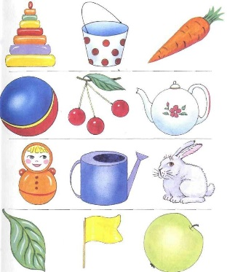
Предлагается назвать картинки с изображением предметов определенной лексической темы, затем картинки спрятать и попросить повторить последовательно.
«Собери слово»
Дан первый слог слова. Ребенок должен придумать новое слово. Например, первый слог МА. Ответы: мама, машина, май. Вариант игры: подобрать к первому слогу продолжение слова из нескольких предложенных.
«Составь слова»
Из букв, данных вперемешку, нужно составить слова. Например: мод, кроу. Усложнение: подобрать к словам картинку.
«Что я спрятала?»
Перед учеником лежат предметы (например, муляжи фруктов: яблоко, груша, слива, апельсин). Учитель предлагает ученику отвернуться, а в это время прячет под салфетку один из этих предметов. Затем зовёт ученика. Ученик осматривает оставшиеся предметы, называет, что спрятано. Если назвал неверно, то учитель называет предмет за экраном. После этого учитель показывает спрятанный предмет, ученик называет его.
«Варим обед»
При изучении лексической темы «Фрукты и овощи» можно предложить ученику «сварить» щи и компот. Предварительно обговаривается, что щи варят из овощей, а компот из фруктов. Нужно из предложенного множества картинок (муляжей, настоящих овощей и фруктов) выбрать овощи и расположить в кастрюле (настоящей, нарисованной и т.д.), затем фрукты расположить в банке. Можно раскладывать поочередно. В игре может принимать участие как один ученик, так и несколько.

Развитие остаточного слуха у детей с тугоухостью

Васина Татьяна Владимировна,
старший методист

Остатки слуха в большинстве случаев есть даже у глухих людей. Остаточный слух у ребенка с тугоухостью является основой для формирования речи и познавательной деятельности. Поэтому родителям детей с нарушением слуха необходимо позаботиться о сохранении и развитии остаточного слуха у ребенка. При этом организовывать специальные занятия по типу школьных уроков совсем не обязательно. Лучше всего превратить развивающий процесс в увлекательную игру, целью которой будет формирование умения ориентироваться в пространстве, определять связи между источником звука и действием, словом или предметом.
Задача родителей в доречевой период развития малыша – научить его подражать звукам и интонациям, копировать тембр и эмоциональную окраску голоса взрослых.
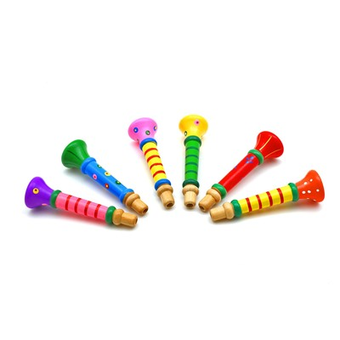
Для развития слухового восприятия ребенка используются звучащие игрушки (погремушки, свистульки, пищалки, издающие звуки разной частоты – высокие и низкие), детские музыкальные инструменты (барабан, дудочка, ксилофон). Играя с такими игрушками и инструментами, можно показать ребенку наличие и отсутствие звука, его интенсивность (громко – тихо) и тембр, кратность (один – много), локализацию, длительность звучания (короткий – длинный).
В семье, где растет ребенок с дефектами слуха, постоянно должно поддерживаться речевое общение. Как слышащим родителям общаться с ребенком, имеющим нарушение слуха? Речевое поведение взрослых должно быть естественным, без утрирования, эмоционально окрашенным, с использованием выразительной мимики и обычных жестов. Речь взрослых должна сопровождать все моменты жизнедеятельности ребенка: режимные моменты, гигиенические процедуры, прогулку, игры и т.д. Взрослый должен называть все необходимые предметы и производимые действия, при этом использовать краткие фразы, повторяемые несколько раз в одних и тех же ситуациях. Так ребенок быстрее научиться их понимать.
Специалисты отмечают, что дети с тугоухостью испытывают больше трудностей при понимании речи, чем при различении абстрактных звуков. В период различения на слух речевых и неречевых звучаний необходимо научить ребенка узнавать слова, используемые в разных формах. Начинать надо со слов, ежедневно употребляемых. Например: стол, стола, на столе, под столом, к столу.
Нужно, чтобы ребенок повторял короткие фразы вслед за взрослым и слышал себя, потому что это единственный способ формирования и развития устойчивой слуховой связи.
Речь взрослого с правильными по структуре предложениями, с хорошими интонацией и ритмом должна быть образцом для ребенка. В одинаковых ситуациях лучше использовать одни и те же выражения – так ребенок быстрее научится их понимать. Также в взрослым следует специально обучать ребенка использовать в общении разнообразные естественные жесты: на, дай, тут, там, привет, пока.
Во всех ситуациях общения, где бы они ни проходило (дома, на прогулке, в детской поликлинике и т.д.), необходимо привлекать внимание ребенка к звучащим предметам: дверь скрипнула, зазвенел телефон, кошка мяукает, ворона каркает, проехала грузовая или легковая машина, автобус или троллейбус.
Развитию слухового восприятия способствует прослушивание аудиозаписей детских песен, музыкальных пьес различного характера (колыбельных, плясовых и т.д.). Взрослому вместе с ребенком следует двигаться в такт музыке, побуждать ребенка к самостоятельному выполнению танцевальных движений.
И еще одно обязательное условие для сохранения и развития остаточного слуха у ребенка с тугоухостью – регулярное консультирование родителей у сурдопедагога и выполнение всех его рекомендаций. Специалисты отмечают, что без участия родителей коррекционно-развивающая деятельность сурдопедагога малоэффективна.
Подводя итог, еще раз подчеркнем, что развитие и использование остаточного слуха играет значительную роль в психическом развитии ребенка с нарушенным слухом, так как способствует формированию его предметной и игровой деятельности, овладению им различными видами движений, пониманию и использованию речи.

СПИСОК ЛИТЕРАТУРЫ

- Басилова, Т.А. Как помочь малышу со сложным нарушением развития: пособие для родителей / Т.А. Басилова, Н.А. Александрова. – М.: Просвещение, 2008 – 111 с.
- Борисова О. Воспитание и обучение неслышащих детей раннего возраста: традиции и инновации // Дошкольное воспитание. - 2008. - N 1. - С. 119-124
- В помощь родителям детей, имеющих нарушения зрения и слуха: сб. статей / под общ. ред. И.В. Саломатиной. – М.: РГБС, 2002.
- Дидактические игры для дошкольников с нарушениями слуха. Сборник игр для педагогов и родителей / под ред. Л.А. Головчиц. – М.: ООО УМИЦ «ГРАФ ПРЕСС», 2003 – 160 с.
- Дидактические материалы к Программе «Воспитание и обучение слабослышащих дошкольников со сложными (комплексными) нарушениями развития» / под ред. Л.А. Головчиц. – М.: УМИЦ «ГРАФ-ПРЕСС», 2003.
- Жилинскене Е.М., Гуленко А. В., Сагалова Ю. В. Как мы были мамами глухих детей. СПб.: Каро, 2006.
- Иванова О.В. Подростки с нарушениями слуха и молодежные субкультуры // Воспитание и обучение детей с нарушениями развития. – 2005. - N 5. - С. 48-52.
- Королева И.В. Дети с нарушениями слуха: книга для родителей и педагогов / И. Королева, П. Янн. СПб: КАРО, 2011. 240 с.
- Королёва И.В. Диагностика и коррекция нарушений слуховой функции у детей раннего возраста. Каро – 2005.
- Королева И.В. Кохлеарная имплантация глухих детей и взрослых. СПб.: КАРО, 2009. 752 с.
- Королева И.В. Развитие слуха и речи у глухих детей раннего и дошкольного возраста после кохлеарной имплантации. СПб.: С.-Пб. НИИ уха, горла, носа и речи, 2008.- 286 с.
- Королева И.В., Янн П. Дети с нарушениями слуха. Книга для родителей и педагогов / СПб. КАРО, 2011.- 223 с.
- Корсунская Б. Д. Воспитание глухого ребенка в семье. М., “Педагогика”, 1970. 192 с.
- Кузьмичева Е.П. Обучение глухих детей восприятию и воспроизведению устной речи / Е.П. Кузтмичева, Е.З. Яхнина / под ред. Н.М. Назаровой. М.: Академия, 2014. 336 с.
- Кузьмичева Е.П. Развитие речевого слуха у глухих. Москва: Педагогика, 1983. 160 с.
- Куложенкова М.К. Надомное обучение в школе глухих // Воспитание и обучение детей с нарушениями развития. - 2010. - N 5. - С. 66-71.
- Леонгард Э.И. Интеграция детей с ограниченными возможностями здоровья как нормализующий фактор жизнедеятельности социума // Воспитание и обучение детей с нарушениями развития. – 2005. - N 2. - С. 3-6.
- Леонгард Э.И. Я не хочу молчать! Опыт работы по обучению детей с нарушениями слуха по методу Леонгард: монография / Э.И. Леонгард, Е.Г. Самсонова, Е.А. Иванова. М.: Теревинф, 2012. 144 с.
- Назарова Н.М. Развитие слуха у неслышащих детей. М: Изд. центр «Академия», 2003.
- Организация работы с родителями по социальному воспитанию глухих и слабослышащих детей старшего дошкольного возраста со сложными нарушениями развития: методические рекомендации / сост. Н.Г. Сошникова. – Челябинск: Изд-во Челяб. гос. пед. ун-та, 2015 – 38 с.
- Рау Н.А. О раннем обучении детей с нарушениями слуха: из наследия семьи Рау // Дефектология. – 2005. - N 3. - С. 3-12
- Рау Ф.Ф. Устная речь глухих. Москва: Педагогика, 1973. 304 с.
- Родителям о психическом развитии и поведении глухих детей первых лет жизни. — М.: ОАО ИГ «Прогресс», 1999 - 80 с.
- Руленкова Л.И. Как научить глухого ребенка слушать и говорить на основе верботонального метода. М.: Парадигма, 2010. 191 с.
- Рязанова Е. Семья как источник развития личности глухого дошкольника // Дошкольное воспитание. - 2010. - N 8. - С. 95-100
- Таварткиладзе Г.А. Хорошо ли слышит ваш малыш? // Воспитание и обучение детей с нарушениями развития. - 2008. - N 3. - С. 58-65
- Теплоухова И.А. Опыт вовлечения родителей дошкольников с нарушенным слухом в работу по развитию речи // Дефектология. – 2006. - N 4. - С. 50-54.
- Федотова А.Е. Из опыта работы по развитию слухового восприятия глухих детей младшего школьного возраста // Воспитание и обучение детей с нарушениями развития. - 2011. - N 6. - С. 37-40.
- Хохлова А.Ю. Значение жестового языка для детско-родительского общения в семьях, воспитывающих глухих детей // Школьный логопед. - 2009. - N 1. - С. 79-81.
- Хохлова А.Ю. Изучение особенностей детско-родительского взаимодействия в семьях глухих и слышащих родителей, воспитывающих глухих детей // Дефектология. – 2007. - N 3. - С. 40-48.
- Школа родительского опыта: в семье глухой ребенок / [сост. Л. Гришанова; под ред. А. Балашовой]. – Нижний Новгород, 2001 – 47 с.
- Шматко Н.Д. Если малыш не слышит / Н.Д. Шматко. – М.: Просвещение, 1995 – 126 с.
- Яхнина Е.З. Проектирование и реализация Программы коррекционной работы в системе основного общего образования обучающихся с нарушениями слуха// Воспитание и обучение детей с нарушениями в развитии. 2020б. № 8.С. 29-3
- Яхнина Е. З. Развитие восприятия и воспроизведения устной речи у глухих обучающихся при реализации адаптированных основных общеобразовательных программ основного общего образования // Воспитание и обучение детей с нарушениями в развитии. 2020а. № 7. С. 16-25.

